Макет «Домик в деревне».
Данный макет рассчитан для оформления уголка природы, может использоваться в организованной деятельности по ознакомлению с домашними животными и для самостоятельной игровой деятельности.
Описание: материал будет полезен для детей дошкольного возраста, педагогов.
Цель: закрепление представления о домашних животных.
Задачи:
Воспитательная:
Воспитывать у детей любовь к родному краю.
Воспитывать у детей доброе отношение к животным, их значимость в жизни человека.
Образовательная:
Закрепить знания детей о домашних животных, отмечать их характерные признаки.
Закрепить умения сравнивать, находить сходства и различие.
Формировать умения различать животных и их детенышей.
Формировать навык составления короткого рассказа о животных.
Развивающая:
Развивать у детей память, мышление, воображение.
Развивать у детей интерес к живой природе, эмоциональную отзывчивость.

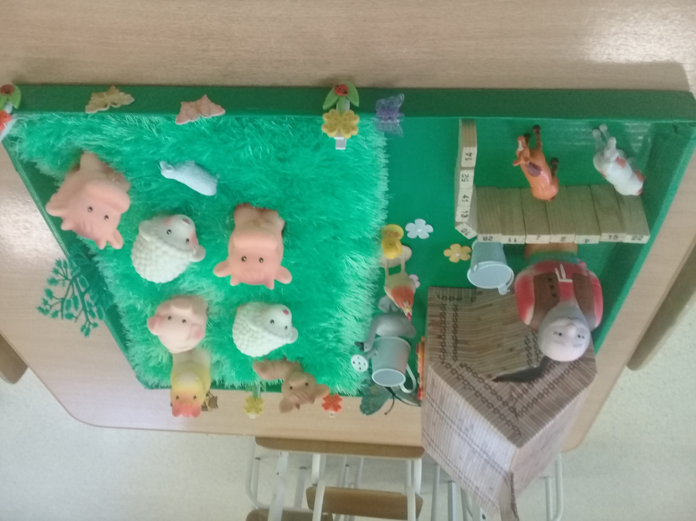

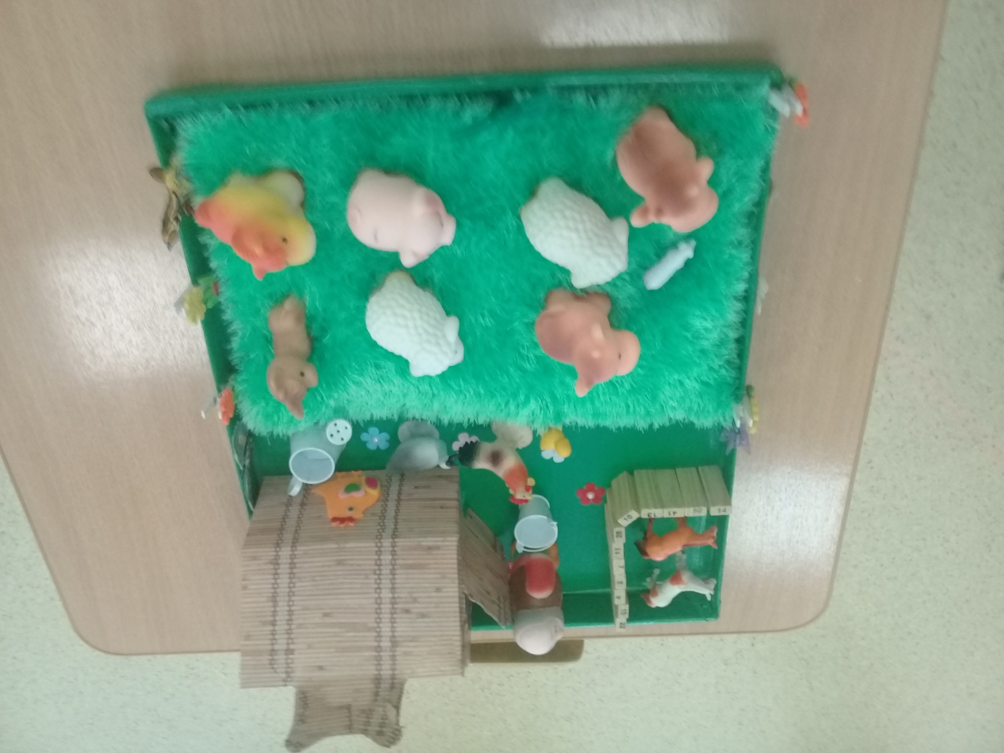

Воспитатель: Борисова Г. А.
Занятие в первой младшей группе.
Тема: «Домашние животные»
Цель: развитие речи.
Задачи: закреплять знания о «домашних животных», упражнять детей в звукоподражании, развивать внимание, память, зрительное восприятие, обогащать словарный запас, воспитывать любовь к животным, бережное отношение.
Материал: картинки с изображениями домашних животных, макет домик в деревне, мягкие игрушки, машина - грузовик.
Ход занятия:
Воспитатель: - Здравствуйте, ребята! Я рада вас видеть. Давайте все вместе возьмемся за руки и громко скажем: «Доброе утро!». А сейчас я загадаю вам загадку, а вы отгадайте, кто пришел к нам в гости.
Живет под крылечком, хвостик колечком. Громко лает в дом не пускает
Дети: - Собачка.
Воспитатель: - Правильно! Это собачка, а зовут его Филя. Филя пришел к нам в детский сад! У него сегодня день рождения, и он решил пригласить на день рождения своих друзей-животных. Как вы думаете, кто придет к нашему Филе?
Стук в дверь. Воспитатель: - Ребята, вы слышите? Пойдемте, посмотрим, кто же к нам пришел?
Завозим грузовик с мягкими игрушками (лошадка, корова, кошка, собака).
Воспитатель: - Ребята, как много друзей приехало к Филе в детский сад. Давайте знакомиться, кто же это!
Ответы детей: - Корова, лошадка, кошка, собака.
Дидактическая игра «Кто спрятался?» Воспитатель: (показываю картинку). - «Все гости уже пришли, но спрятались, они хотели сделать Филе сюрприз. Чтобы животные вышли, вы должны назвать их. Я буду показывать картинки, а вы будете называть мне кто на них изображен».
Дети называют, кто на картинке (корова- теленок, собака-щенок, лошадь-жеребенок, кошка-котенок).
Дыхательная гимнастика
Предлагаю взять в руки мягкие игрушки животных: - «Итак, все животные вышли и начали поздравлять Филю. Давайте вспомним, какие звуки произносят животные» (дети возьмут в руки мягкие игрушки, и кто какое животное держит, этим животным и поздравляет). Например: Сонечка, у тебя кошечка, она замяукала.
Соня: - Мяу-мяу.
Дети с интонацией договаривают: - «Кошечка – замяукала (мяу-мяу). Корова замычала – (му - му). Лошадь, как говорит? – (иго - го). Коза, как говорит? – (ме - ме). Овца заблеяла – (бее - е).
А Филя им в ответ загавкал – (гав-гав)». Ребята - это Филя вам сказал спасибо за поздравления.
Воспитатель: - Ребята, а где живут все эти животные, дома или в лесу? … Правильно, эти животные живут вместе с людьми и их называют домашние.
Физкультминутка (пальчиковая гимнастика)
Все котятки мыли лапки. Вот так, вот так.
Мыли ушки, мыли брюшки. Вот так, вот так.
А потом они устали. Вот так, вот так.
Сладко, сладко засыпали. Вот так, вот так.
Воспитатель: - Молодцы! А сейчас я расскажу вам сказку, она называется «Спор животных».
Собрались однажды домашние животные на хозяйском дворе и начали спорить, кто из них самый нужный для человека. Собака сказала: «Гав - гав. Я охраняю дом, хозяйку с хозяином, двор и всех животных во дворе. Я – самое нужное домашнее животное».
Кошка не согласилась: «Мяу - мяу. Самая важная работа у меня. Я ловлю мышей на чердаке. Я – самое нужное домашнее животное»
В спор вмешалась корова: «Му – у - у. Я даю молоко, сливки, творожок и сметану хозяйке. Я – самое нужное домашнее животное».
Но коза возмутилась: «Ме – е - е. Я тоже даю молоко, да еще чудесный теплый пух. Я – самое нужное домашнее животное».
Овца заблеяла: «Бе – е - е. А я даю замечательную теплую шерсть. Я – самое нужное домашнее животное»
Лошадь, дослушав овцу, сказала: «Иго - го. А я вожу хозяина, помогаю ему выполнять всю тяжелую работу. Я – самое нужное домашнее животное» В это время вышел хозяин и сказал: «Все вы мне очень нужны, все приносите мне большую пользу». И все животные дружно закивали головами».
- Ребята, какую пользу приносит собака? (кошка, корова, коза, овца, лошадь). - Давайте вспомним, что сказал хозяин? (ответы детей)
Физкультминутка «Топотушки»
Воспитатель: - А сейчас давайте поиграем.
Мы ножками потопаем, мы ручками похлопаем. Качаем головой. Мы ручки поднимаем, мы ручки опускаем и кружимся потом. «Ребята, давайте покажем домашним животным, какие мы все ласковые и назовем всех животных ласково».
Дети: - (Кошечка, овечка, лошадка и т. д.)
Воспитатель: - Домашним животным очень приятно. Молодцы, ребята. Итак, ребята, лошадь, кошка, корова, коза, собака, овца. Кто это?
Дети: - Животные. Это домашние животные.
Воспитатель: - Правильно! Это домашние животные, они живут рядом с людьми, приносят им пользу и люди заботятся о них. Ребята, Филе очень понравилось у вас в гостях, но ему нужно возвращаться домой. Он говорит вам спасибо и до свидания. Давайте все вместе дружно проводим Филю.
Воспитатель с детьми собирают игрушки животных в машину и провожают Филю до дверей группы.

